新見漢代漕倉郖庾考
——兼《說文》段注辨誤一則

熊長云
北京大學歷史學系
摘要：新見漢代封泥，銘“弘農郖庾丞印”，揭示出一處久所未知的漢代黃河漕倉。考察漕倉郖庾之位置，當可滿足由關東向關中漕運，到達函谷關後輸糧、存糧之需要；漕運綫也常常兼備軍事功能，郖庾位於函谷關內，其設置也實際當包含管控戰略要地之周密考量，故可為研究漢代黃河漕運綫提供新的資料。封泥之內容，一方面還可印證《說文》中“郖，弘農縣庾地”之釋，而段玉裁誤改“庾地”為“度（渡）地”之失，亦由此泥得以訂正。
關鍵字：漕倉 弘農 封泥 函谷關

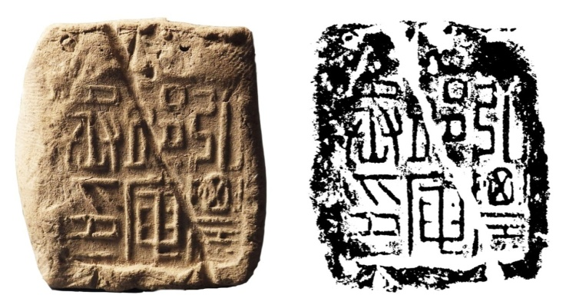
圖一 漢“弘農郖庾丞印”封泥及搨本圖，封泥長約3.14釐米，
寬2.96釐米，印面約2.1釐米見方，北京文雅堂藏。
漢代弘農郡官署所瘞埋的封泥，近年始發現於河南靈寶縣，並陸續公佈於世，有關研究亦相繼發表，如許雄志、谷松章《新見漢弘農郡封泥初論》，率稱完備。新見“弘農郖庾丞印”封泥，現藏北京文雅堂，以封泥印文來看，亦屬漢弘農郡界內出土封泥，而為許、谷《初論》所失收。因向所未見，宜加珍視。
封泥長約3.14釐米，寬2.96釐米，印面約2.1釐米見方。泥面六字，銘文為“弘農郖庾丞印”。此泥所涉官職前所未見，弘農郡設於武帝元鼎四年（前114），則此封泥中的“弘農郖庾丞”，當不早於此時。
封泥中的“郖”，即郖津，為黃河中游的重要津渡之一，在今河南靈寶西北，處在函谷關內。《三國志•魏書•杜畿傳》所載建安十年（205）杜畿“遂詭道從郖津度”，《水經注•河水四》所記《穆天子傳》之“浢津”，以及《漢武故事》之“竇津”，皆即此處。所謂“庾”，本屬倉之一種，特指為儲存水陸轉運糧食的漕倉。《漢書·文帝紀》：“發倉庾以振民。”應劭曰：“水漕倉曰庾。”《說文·广部》：“庾，水漕倉也。”段玉裁注：“謂水轉穀至而倉之。”郖庾，則是設於黃河郖津附近之漕倉。
關於兩漢漕倉及漕運綫路，一直是史家關注之重點。此泥所示“郖庾”，兩漢史籍皆失收。張曉東曾統計目前所知的秦漢漕倉，共22倉，亦無郖庾。唯《說文·邑部》載“郖，弘農縣庾地”，適可印證。然而，稍有區別的是，《說文》並未直接點出“郖庾”之名，只是分別提到“郖”與“庾”，因此長期以來學者均對郖庾一無所知。此封泥之意義，則在於作為新發現的出土文獻，可與傳世文獻互證，從而揭示郖庾之存在。

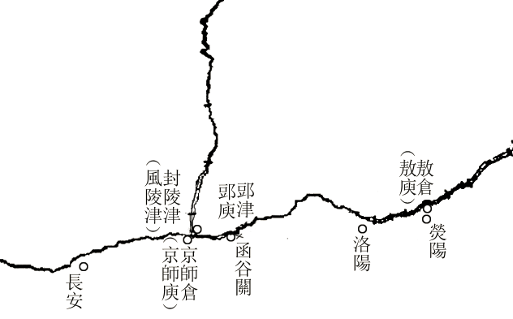
圖二 郖津、函谷關、敖倉、京師倉等地位置示意圖。
郖津處在黃河之上，臨近函谷關，作為水漕倉，當可滿足關東漕糧由黃河抵達弘農郡之後，繼續向關中轉運糧食之需要。因此，郖庾也屬於黃河漕運系統之一部分。
封泥曰“弘農郖庾丞”，證明了郖庾置有官署。不過，郖庾雖在弘農，但因屬於漕倉，西漢時可能直屬大司農所轄。
《漢書》卷一九上《百官公卿表上》載：
治粟內史，秦官，掌穀貨，有兩丞。景帝後元年更名大農令，武帝太初元年更名大司農。屬官有太倉、均輸、平準、都內、籍田五令丞，斡官、鐵市兩長丞。又郡國諸倉、農監、都水六十五官長丞皆屬焉。
庾本為倉之一種，故“弘農郖庾”在西漢時實際屬於“郡國諸倉”，是國有的地方糧倉，並不能由弘農郡地方官署隨意調度，實際由大司農掌管。
郖庾的最初設立，也不完全由郡一級官吏決定，而可能包含有國家軍事戰略佈局的需要。
顧視郖庾之設置，亦沿襲了於水陸要道設置糧倉的做法。郖庾近於京兆尹、河東與弘農三地之交界，又距離函谷關極近。此處既有防禦保障，又有黃河郖津作為交通樞紐，可攻可守，為極具軍事戰略價值的扼要之地。從具體位置看，郖庾處於函谷關內。因此，一旦發生戰爭，關內將士可就郖庾食，糧草既有保障，也提高了函谷關乃至整個關中的守禦能力。
牢固控制山河險要之地的漕倉，保障糧草安穩，為漢代軍事家之共識。酈食其在成皋之戰中，曾極力建議劉邦奪取敖倉：“楚人拔滎陽，不堅守敖倉，乃引而東，令適卒分守成皋，此乃天所以資漢。”“願足下急復進兵，收取滎陽，據敖庾之粟，……以示諸侯形制之勢，則天下知所歸矣。”《史記·三王世家》褚先生補述漢武帝劉徹所言：“雒陽有武庫敖倉，天下衝阸，漢國之大都也。先帝以來，無子王於雒陽者。去雒陽，餘盡可。”在《史記·滑稽列傳》中，褚先生補述漢武所言則記作“洛陽有武庫、敖倉，當關口，天下咽喉。自先帝以來，傳不為置王。”敖倉在楚漢戰爭及之後的吳楚之亂中，正屢屢體現了其作為“決勝之本”的軍事意義。王子今認為，“敖倉地位之形成，離不開‘天下衝厄’，‘天下咽喉’的交通條件。”除去儲糧眾多的因素，也實因敖倉當關中與山東之衝，形勢險要，是以秦漢時一直視為兵家必爭之地。郖庾的最初設置，可能正蘊含了敖倉所包含的軍事戰略經驗。
敖倉之外，另一可供參考的漕倉是位於華陰、處於黃河與關中漕渠之重要節點的京師倉。在對京師倉的考古發掘中，並見有“京師倉當”與“京師庾當”瓦當，可證京師倉亦庾無疑。更始軍破長安之戰中，王莽曾派“九虎”中之“三虎”重兵守衛京師倉，其軍事意義不言而喻；而考古所揭示的京师倉位置，三面臨崖，倉區之外尚有堅固的倉城牆，又可見建倉時於軍事防禦上的考慮與設置。漢時對於京師倉軍事戰略地位之重視，也由此可旁窺一斑。
從這一角度考慮，郖庾之設置若包含軍事因素，絕非偶然。郖庾的考古遺址雖然尚未發現，但分析擇取位置，顯然並非一般郡國漕倉，而尤為體現了漕倉軍事功能屬性。因此，郖庾的設置，也實際上包含管控戰略要地之周密考量。
當然，單一漕倉的軍事意義之外，漕運綫整體設置中所體現的軍事佈局也值得注意。張曉東認為，“一旦發生戰爭，漕運系統即可轉入戰時使用狀態，漕運綫轉化為軍事交通運輸綫使用，漕倉儲備功能的軍事意義也立刻凸顯出來。”“在戰時，交通地理條件和軍事交通地理特性的一致性體現出來，漕倉甚至可轉化為軍事要塞，成為各方軍事力量爭奪的目標。”聯繫郖庾、敖倉、京師庾等之設置，從關東延伸至關中，兩漢諸庾在漕運系統運作中，實際呈現出“點-綫-網”的狀態。漕運綫的最主要目的雖是保障各地的糧食轉運和供給，但從戰略角度出發，亦使各戰略要地之間可藉由水路關聯互通，加強了中央政府軍備調遣的靈活性與安全性，實現了更為有效的管控和監督，可在戰時發揮關鍵性作用。郖庾的發現，正從細節上補充了對這一綫路的理解。
許慎在闡釋“郖”字時特意注明“庾地”，而忽視郖津本身作為津渡之存在，這一解釋，是極為有趣的，其中可能便包含了對於此地意義之總體判斷。總之，此泥之重要性，不僅在於解明《說文》“郖，弘農縣庾地”的記載，證實了郖庾的存在；另一方面，也推進了對於漢代關東向關中漕運綫路之細節認知，故而對研究秦漢漕倉及黃河漕運系統亦具有重要價值。
漢“弘農郖庾丞印”封泥之發現，尚可糾正一處《說文》段注之誤。
郖津有庾，見於許慎《說文·邑部》：“郖，弘農縣庾地。”然而，段玉裁注：“二《志》弘農郡首弘農縣，郡縣同名。故但言弘農縣也。庾當作渡，字之誤也。”段玉裁認為“庾當作渡，字之誤也”，懷疑《說文》“郖庾”之釋有誤。
將封泥中“郖庾”的“庾”字，與《漢印文字徵》中之、諸字形比對，釋為庾字，當無異議。故段玉裁之注，顯然與事實不符，蓋出於臆斷。
推測段玉裁誤認為的“庾當作渡”的原因，可能是“郖津”較“郖庾”更為著名，且在文獻中較多出現。由於“津”“渡”本可互訓，而“度”“渡”又可通假，故段氏誤認為有“郖渡”而無“郖庾”，進而認為“庾當作渡”。由新發現封泥可知《說文》“郖，弘農縣庾地”之釋，殆無疑義，段氏注不確。

本文承穆荷怡、汪華龍二君及匿名審稿人指正，特此致謝。

本文原刊於《文史》2016年第2輯（總第115輯）第273-277頁。

許雄志、谷松章《新見漢弘農郡封泥初論》，《青少年書法》2012年第10期，第10頁以下。
武帝時廣關，徙函谷關於新安，但靈寶函谷關未廢。為方便敘述，本文之函谷關，均指靈寶之函谷關。
《三國志》卷一六《魏書·杜畿傳》，中華書局，1982年，第495頁。
[魏]酈道元著，陳橋驛校證《水經注校證》，中華書局，2007年，第112-113頁。
《漢書》卷四《文帝紀》，中華書局，1962年，第131頁。
[漢]許慎撰，[清]段玉裁注《說文解字注》，上海古籍出版社，1988年，第444頁。
此外,亦有“在野曰庾”的說法。王念孫《廣雅疏證》中釋云：“《小雅·楚茨篇》‘我庾維億”，毛《傳》云：‘露積曰庾。’《周語》：‘野有庾積’。應劭注《漢書·文帝紀》，引《漢官解詁》云：‘在邑曰倉，在野曰庾。’是倉無屋謂之庾也。”（[清]王念孫《廣雅疏證》卷七《釋宮》，中華書局，2004年，第210頁）。辛德勇認為秦南郡之內的武庾、宜民庾等均在都邑之外，且並不瀕臨水上航道，應屬於在野之庾，為各郡保障轉運物資而特設的停宿設施（見辛德勇《北京大學藏秦水陸里程簡册初步研究》，刊李學勤主編《出土文獻》第四輯，中西書局，2013年。又收入氏著《石室賸言》，中華書局，2014年，第187-188頁）。考慮郖津在黄河之上，故郖庾應屬《說文·广部》所云“庾，水漕倉也”，設於黃河郖津附近。
張曉東《秦漢漕運的軍事功能研究——以秦漢時期的漕倉為中心》，《社會科學》2009年第9期，第137頁。
[漢]許慎撰，[清]段玉裁注《說文解字注》，第287頁。
《漢書》卷一九上《百官公卿表上》，第731頁。中華點校本作“郡國諸倉農監、都水”，但諸倉、農監、都水分屬三職，故當斷開。
《漢書》卷四三《酈食其傳》，第2108頁。
《史記》卷六〇《三王世家》，中華書局，1959年，第2115頁。
《史記》卷一二六《滑稽列傳》，第3209頁。
王子今《秦漢交通史稿（增訂版）》，中國人民大學出版社，2013年，第319頁。
陝西省考古研究所《西漢京師倉》，文物出版社，1990年，第39頁。
《漢書》卷九九下《王莽傳下》，第4188-4189頁。
陝西省考古研究所《西漢京師倉》，第1、5頁。
張曉東《秦漢漕運的軍事功能研究——以秦漢時期的漕倉為中心》，第144頁。
[漢]許慎撰，[清]段玉裁注《說文解字注》，第287頁。
羅福頤《增訂漢印文字徵》，故宮出版社，2010年，第421頁。

